INDICAÇÃO Nº 4609/2017

Sugere ao Poder Executivo Municipal e aos órgãos competentes, a limpeza e retirada de entulhos em área pública, localizada na Rua Padre Antônio Correia, próximo ao número 11, no bairro Jardim Nova Conquista, neste município.

Excelentíssimo Senhor Prefeito Municipal,

Nos termos do Art. 108 do Regimento Interno desta Casa de Leis, dirijo-me a Vossa Excelência para sugerir que, por intermédio do Setor competente, seja realizada a limpeza e retirada de entulhos em área pública, localizada na Rua Padre Antônio Correia, próximo ao número 11, no bairro Jardim Nova Conquista, neste município.
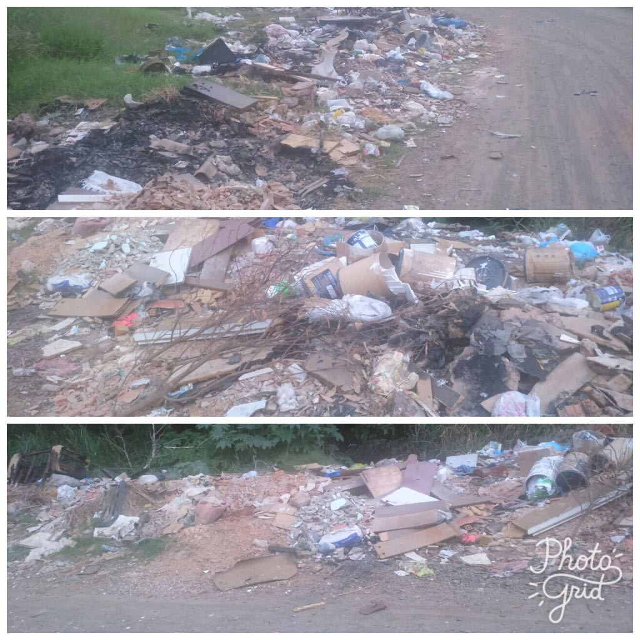

Justificativa:

Conforme reivindicação da população, este vereador foi procurado pelos munícipes residente no bairro Conquista solicitando a limpeza devido ao acúmulo de materiais e entulhos descartados no referido local, uma vez que os indivíduos estão fazendo o descarte irregular de entulhos, objetos e móveis velhos no local, ocasionando a proliferação de bichos peçonhentos que acabam por invadir as residências, o que coloca em risco os moradores que ali residem .

Este é um pedido não somente deste vereador, mas de todos os moradores do bairro que pedem com urgência que o problema seja resolvido o mais rápido possível.

Plenário “Dr. Tancredo Neves”, em 18 de maio de 2.017.

JESUS VENDEDOR

-Vereador / Vice Presidente-

